Муниципальное автономное общеобразовательное учреждение города Ростова-на-Дону
«Лицей экономический № 14»

Секция естественнонаучная

ХЛЕБ И ПЛЕСЕНЬ:
ФАКТОРЫ, ВЛИЯЮЩИЕ НА РАЗВИТИЕ ПЛЕСНЕВЫХ ГРИБОВ

Выполнила: Котиева Райяна
обучающаяся 5 класса В

Руководитель: Ющенко
Татьяна Михайловна
учитель биологии

г.Ростов-на-Дону
2021год
ОГЛАВЛЕНИЕ

Введение_______________________________________________стр.2

Раздел 1.Основная часть__________________________________стр.3-4
1.1 Что такое плесень?
1.2. Плесень – и друг и враг.

Раздел 2. Проводимые исследования______________________стр.4-5
2.1.Определение времени появления плесени на различных сортах хлеба
2.2.Определение влияния температуры на развитие плесени на хлебе
2.3.Определение влияния влажности на развитие плесени
2.4.Определение влияния электромагнитного излучения СВЧ – печи на развитие плесени

Раздел 3. Результаты исследования__________________________стр.6-7

Вывод_________________________________________________стр.8

Список литературы_______________________________________стр.9

Приложение____________________________________________стр.10-12

ВВЕДЕНИЕ
«Плесень и человек – самые живучие организмы на Земле»-Карл Линней.
«Она появилась на Земле 200 млн. лет назад. С тех пор она убивает и спасает от смерти. Её называют хлебом дьявола и плевком Бога. Она сказочно красива и вызывает отвращение. Она вездесуща и неистребима. Она способна управлять огромными массами людей и менять ход истории. Если она объявит нам войну, у нас не будет шансов выжить. И мы даже не предполагаем, какие тайны и скрытые силы хранит эта проклятая и благословенная плесень». (Фрагмент из документального фильма «Плесень»).
Если оглядеться вокруг, то мы все постоянно контактируем с плесенью, только никогда об этом не задумываемся. Мы помним, что вокруг нас постоянно присутствуют бактерии и вирусы, но так же вокруг нас находятся и микроскопические грибы. Плесень есть везде — в поверхностных слоях пресной и морской воды, на поверхности растений, в воздухе, в почвах. Плесневым грибкам комфортно в любых условиях: на живом и мертвом материале. Даже в чистой комнате человек вдыхает воздух, наполненный их спорами.
Поэтому стоит лишь оставить свежие продукты, консервы, фрукты или хлеб на один-два дня в теплом, сыром помещении, как они тут же подвергаются "нападению" спор, и на предмете разрастается колония плесневых грибков. Хлебобулочные изделия мы привыкли употреблять каждый день, поэтому проще всего заметить плесень на хлебе. А ведь такой хлеб может стать причиной хронических заболеваний: желудочно-кишечных, сердечно - сосудистых и даже онкологических.
Меня заинтересовало, какой вид плесени растет на хлебе, что способствует ее развитию. Плесень, как всякие грибы питается органическими веществами, растет на всех продуктах питания, если будут подходящие для нее условия. А какие надо создать условия, чтобы она не появлялась в хлебнице или на других продуктах. Я решила выяснить этот вопрос
Цель работы: определить факторы, влияющие на развитие плесневых грибов.
Задачи:
- расширить свои знания о плесени через работу с научной литературой;
- выяснить время появления плесени на различных сортах хлеба;
- освоить методику выращивания чистой культуры плесневых грибов;
- определить влияние различных факторов на рост плесневых грибов;
- дать рекомендации по правильному хранению хлебобулочных изделий.
Объект исследований: плесневые грибы на хлебе.
Предмет исследований: факторы, влияющие на развитие плесневых грибов.
Практическая значимость: рекомендации по правильному хранению хлеба изделий и защите его от плесени могут быть полезны потребителям; информация о вреде плесени поможет сберечь свое здоровья

РАЗДЕЛ 1. Основная часть

1.1 Что такое плесень ?
Плесенью называют пушистые или бархатистые налеты на растениях и предметах растительного и животного происхождения, которые образуются микроскопическими грибами.
Плесень – это грибы, представители совершенно отдельного и огромного царства, которое в сравнении с животными и растениями еще очень плохо изучено. Грибница (мицелий) обычно скрывается под землей, а над землей находится орган размножения, содержащий миллионы спор (как раз то, что в обиходе принято называть грибами – плесень) (см. Приложение, рис. 1). Грибы сочетают в себе признаки растений и животных. Они дышат, как растения, всасывая питательные вещества всей своей поверхностью, но при этом не могут поглощать солнечную энергию и углекислоту. Зато, подобно животным, потребляют органические вещества в готовом виде да ещё умеют размножаться половым путём. Хотя чаще плесени размножаются бесполым и вегетативным способом (спорами и фрагментами гиф мицелия). [5].
Плесень распространяется по воздуху в виде микроскопических спор. Попадая в подходящую среду, спора, при необходимой температуре и уровне влажности, начинает прорастать. Она образует подобные нитям клетки, называемые гифами. Когда гифы переплетаются между собой, образуется пушистый клубок нитей — мицелий. Это и есть то, что мы называем плесенью. Внешне плесень также может напоминать грязь или пятна, например, когда она образуется на стенах в ванной комнате между плитками
кафеля (см. Приложение, рис. 2).
Плесень размножается невероятно быстро. В обыкновенной хлебной плесени можно различить маленькие черные точки — спорангии, в которых образуются споры. В одном спорангии содержится до 50 000 спор, каждая из которых способна воспроизвести сотни миллионов новых спор всего за несколько дней! А если условия благоприятные, плесень быстро появится на
книге, обуви или на упавшем дереве в лесу.
На сегодня описано 100 тысяч видов грибов (а по оценкам, на Земле их существует более 1,5 миллиона видов). Около двух третьих из известных видов относятся к плесневым микроскопическим грибам.
Плесневые грибы обладают высоким потенциалом выживания в различных, нередко экстремальных условиях существования: в присутствии малых количеств органических веществ и влаги, при воздействии ионизирующего радиоактивного и ультрафиолетового излучения. Они обитают повсеместно в почве, воде, присутствуют в воздухе, сохраняют жизнеспособность в условиях вечной мерзлоты [6].

1.2 Плесень – и друг и враг

Чем опасна плесень для человека? Этот микроскопический грибок портит не только внешний вид поверхностей, пораженных им, но и имеет более серьезные негативные свойства. Он является причиной возникновения многих болезней, включая не только аллергические реакции, но и такие недуги, как остеопороз, застой крови, туберкулез, астма и онкологические заболевания. Споры плесени снижают иммунные функции человеческого организма, что и приводит к возникновению заболеваний. Этот грибок не боится агрессивных химических веществ, низких температур и даже воздействия радиации. Плесень может разрушить даже кирпич, бетон и штукатурку.
Плесень находится повсюду, но мы чаще всего относимся к ней пренебрежительно, срезаем зеленые пятна плесени с корки хлеба или куска старого сыра, снимаем тонкую белую пленку с варенья, и спокойно съедаем то, что осталось, даже не подозревая, как это опасно. Даже если только одна половинка апельсина поражена плесенью, значит, фрукт поражен целиком. (7, 21)
Существует ли полезная плесень? Да. Плесень используется при производстве сыров и может быть на поверхности сыра или образоваться внутри. Голубые сыры Рокфор, Горганзола и Стилтон получают внедрением спор плесени Penicillium roqueforti. Сыры Бри и Камамбер имеют белую поверхностную плесень. Есть сыры, содержащие поверхностную и внутреннюю плесень. Плесень, используемая для производства сыров безопасна для употребления в пищу. «Серая гниль» на винограде помогает создавать вина лучших сортов.
В начале ХХ века британский биолог Флеминг и его коллеги обнаружили, что плесень способна убивать стафилококки — причину гнойных поражений. (см. Приложение, рис. 3) В 1929 году А. Флеминг выделил из зеленой плесени антибактериальное вещество [2]. За огромные заслуги перед человечеством Флеминг, Чейн и Фрей были в 1945 году удостоены Нобелевской премии.

РАЗДЕЛ 2. ПРОВОДИМЫЕ ИССЛЕДОВАНИЯ

2.1 Определение времени появления плесени на различных сортах хлеба.

Для наблюдения взяли 3 сорта хлеба: белый, серый и зерновой. Куски хлеба поместили в пластиковые контейнеры и закрыли полиэтиленовой пленкой (см. рис.2.1.1). Наблюдения проводились ежедневно в течение 10 дней, данные заносились в таблицу.
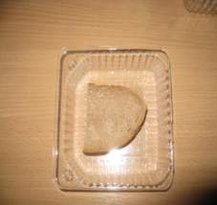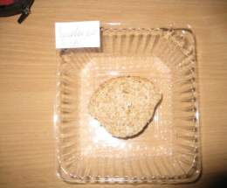
№ 1 № 2 № 3
Рис.2.1.1 Образцы хлеба, взятого для исследования: № 1 – белый хлеб, № 2 – серый хлеб, № 3 – зерновой хлеб.

2.2 Определение влияние температуры на развитие плесени на хлебе.
Для наблюдения взяли 3 куска хлеба одного сорта (зернового). Каждый кусок поместили в пластиковый контейнер, закрытый полиэтиленовой пленкой. 1-й контейнер оставили в комнате (температура +21+23^{о}С), 2-й поместили на верхнюю полку холодильника (температура +8+10^{о}С), 3-й – в морозильную камеру (температура – 16^{о}С). Наблюдения проводились в течение десяти дней, данные заносились в таблицу.

2.3 Определение влияния влажности на развитие плесени
Один кусок хлеба сбрызнули водой и поместили в пластиковый контейнер, закрытый полиэтиленовой пленкой. Второй кусок такого же хлеба завернули в бумажный пакет. Оба куска оставили при комнатной температуре. Результаты наблюдений представлены в таблице.

2.4 Определение влияния электромагнитного излучения СВЧ – печи на развитие плесени
Известно, что электромагнитное излучение приводит к нарушениям
жизненных процессов [9]. Из литературных источников мы узнали, что ученые изобрели так называемую электромагнитную «пушку», которая позволяет сохранять хлеб без плесени до двух месяцев [11]. Решили выяснить, влияет ли электромагнитное излучение в СВЧ-печи на развитие плесневых грибов.
Один кусок зернового хлеба поместили в микроволновую печь на 30 секунд. Более длительное нахождение в микроволновой печи приводит к высушиванию хлеба, что нецелесообразно, т. к. при этом резко уменьшается влажность хлеба, что само по себе может влиять на развитие плесени. Контрольный кусок хлеба не подвергался воздействию электромагнитных лучей. Исследуемый и контрольный образцы оставили для наблюдения при комнатной температуре. Для большей достоверности результатов такой же опыт мы провели с черным («Бородинским») хлебом.
РАЗДЕЛ 3. РЕЗУЛЬТАТЫ ИССЛЕДОВАНИЯ
3.1 Время появления плесени на различных сортах хлеба.
Таблица 3.1.1
Образование плесени на различных сортах хлеба по дням наблюдения
Образцы хлеба  Дни наблюдения | Белый | Серый | Зерновой
1-3-й дни | без изменений | без изменений | без изменений
4-й день | появилось одно небольшое пятно зеленой плесени | без изменений | появилась 3 пятна зеленой плесени
5-й день | пятна увеличились и появились в толще хлеба | без изменений | весь кусок в зеленых пятнах плесени
6-й день | с нижней стороны появилась черная пушистая плесень | внутри коробки капли влаги, но плесени нет | плесень заняла большую часть хлеба, появилась черная пушистая плесень
7-й день | плесени стало больше, но меньше, чем на зерновом хлебе | без изменений | очень много плесени со всех сторон
8-10 й день | то же самое | снизу появились пятна плесени | весь кусок покрыт разноцветной плесенью со всех сторон

Раньше всего плесень появилась на зерновом хлебе, и к концу наблюдения этот хлеб больше всех был покрыт ею. На сером хлебе плесень появилась снизу только на 8-й день наблюдения, хотя в самом начале этот хлеб казался более влажным, чем остальные образцы. Можно предположить, что серый хлеб содержит большее количество консервантов – ингибиторов плесени. Таким образом, мы можем сделать вывод, что время образования плесени на различных сортах хлеба не одинаково.
3.2 Влияние температуры на развитие плесени на хлебе
Таблица 3.2.1
Появление плесени на хлебе в зависимости от температурных условий
Температура хранения  Дни наблюдения | Комнатная  +21+ 25^{о}С | Полка в холодильнике +6+10^{о}С | Морозильник  -16^{о}С
1-3-й дни | без изменений | без изменений | хлеб замерз и затвердел
4-й день | небольшая зеленоватая плесень | без изменений | без изменений
5-10-й дни | весь покрыт плесенью | затвердел | без изменений
По результатам, представленным в таблице можно сделать заключение, что наиболее комфортной для роста плесени является теплая среда(+21+25^{о}С). При очень низких температурах плесень на хлебе не развивается (см. Приложение, рис. 5).
3.3 Влияние влажности развитие плесени на хлебе
На куске хлеба, сбрызнутого водой и помещенного в пластиковый контейнер, закрытый пленкой, плесень появилась на 3-й день наблюдения. На 6-й день весь хлеб был покрыт зеленоватой плесенью с отдельными пятнами черной плесени. Кусок хлеба в бумажном пакете к 6-му дню наблюдения высох, плесень на нем не образовалось (см. Приложение, рис.6). Следовательно, влажная среда является необходимым условием для развития плесневых грибов.

3.4 Влияние электромагнитного излучения СВЧ- печи на развитие хлебной плесени
На контрольных образцах зернового и бородинского хлеба плесень появилась на 5-й день наблюдения, на опытных образцах плесени не было (см. Приложение, рис.9). На зерновом хлебе, который помещали в СВЧ- печь на 30 сек, развитие плесневых грибов не наблюдалось и на 10-й день исследования. На опытном куске хлеба «Бородинский» маленькие пятнышки плесени начали появляться только на 10- день наблюдения. Следовательно, электромагнитное излучение в СВЧ-печи значительно задерживает развитие плесени на хлебе.

3.5 Рекомендации по правильному хранению хлеба
Что необходимо знать о правильном хранении хлеба?
1. Не следует хранить хлеб в полиэтиленовых пакетах. За счет испарения воды из хлеба в них создается повышенная влажность, способствующая развитию плесени;
2. Разные сорта хлеба лучше хранить отдельно.
3. Не стоит убирать в пакет свежий горячий хлеб, подождите, пока он остынет. Теплый хлеб «задыхается»: сначала он лишается хрустящей корочки, а позже становится пищей для плесени.
4. Хлебницу лучше держать в открытом, хорошо освещенном месте возле окна. В темных углах гораздо труднее бороться с плесенью.
6. Поместите буханку хлеба перед хранением в СВЧ – печь на 30 сек.
А лучше всего, если нет особой необходимости, не покупайте хлеб впрок. Берите столько хлеба, сколько можете съесть в течение 1-3 дней

ВЫВОДЫ

- Время образования плесени на различных сортах хлеба не одинаковое. Оно может зависеть от содержания влаги в хлебе, от добавления в него различных консервантов - ингибиторов плесени или же от первоначального заражения зерна и муки спорами плесневых грибов.
- Влажная и теплая среда – основное условие для развития плесени.
- Нахождение хлеба в СВЧ-печи в течение 30сек существенно задерживает образование на нем плесени.
Данные в работе рекомендации по правильному хранению хлеба помогут защитить нас от неприятной встречи с плесенью. Плесень можно сравнить с огнем. Она может и навредить, и принести большую пользу. Многое зависит от того, как мы ее используем и умеем ли контролировать.

СПИСОК ИСПОЛЬЗУЕМОЙ ЛИТЕРАТУРЫ
1. Блинкин С.А. Фитонциды вокруг нас. / С.А. Блинкин, Т.В. Рудницкая // М., 1981.- 185 с.
2. Буянов. Н.Ю. Я познаю мир.// Медицина. Энциклопедия для детей. - Москва: ООО « Издательство АСТ ЛТД ». - 1997 г.
3. Энциклопедия для детей. Том 14. Биология // Глав. редактор В. Володин. – М.: Аванта+, 2004. – 640 с.
4. www/hlebopechka.net/h80/php
5. www.nkj.ru/archive/articles/16507/
6. www/teflex.ru/all-about-mold
7. www.popmech.ru/articles/255-o-polze-plesen/
8. log-in.ru/articles/plesen-khoroshaya-i-plokhaya/
9. http:/www/pole.com.ru
10.http://www.watchtowes.org/u/index/htmi
11.www.vesti.ru/doc.htm/974227/
12. документальный фильм «Плесень»

ПРИЛОЖЕНИЕ
Рис. 1 Строение плесневого гриба.

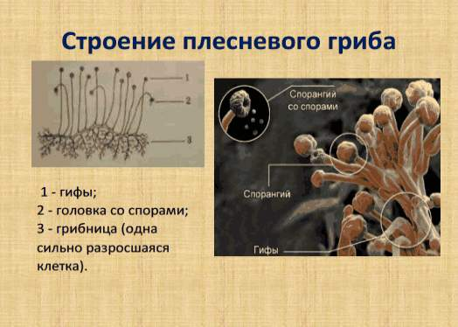

Рис. 2 Плесень вокруг нас: плесень на хлебе; плесень на сыре; плесень в сырой комнате.
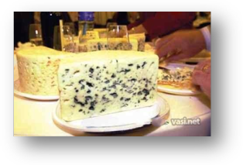
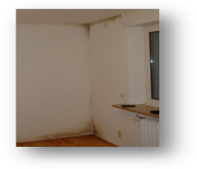
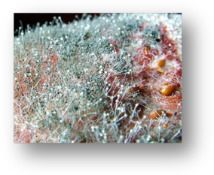

Рис. 3 Увеличенное изображение плесневого гриба Penicillium notatum, их которого был получен антибиотик пенициллин.
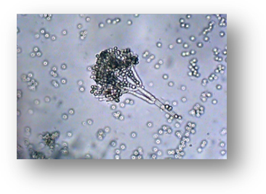

Рис. 5 Вид зернового хлеба на 10-й день наблюдения: № 1 – хлеб из морозилки, № 2 – хлеб с верхней полки холодильника, № 3 – хлеб из комнаты.
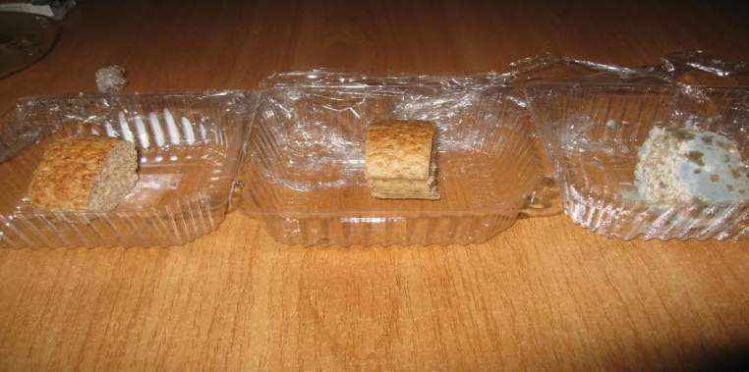
№ 1 № 2 № 3

Рис. 6 Вид зернового хлеба на 6-й день наблюдения: № 1 – хлеб, сбрызнутый водой, в пластиковом контейнере; № 2 – хлеб в бумажном пакете.
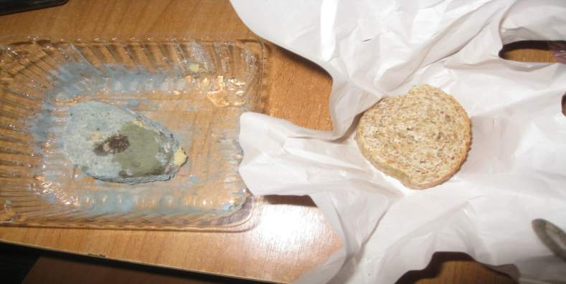
№ 1 № 2

Рис. 9 Влияние электромагнитного излучения на развитие плесени: а) хлеб, который помещали на 30 сек в СВЧ- печь, на 5-й день наблюдения; б) контрольный образец хлеба на 5-й день наблюдения.

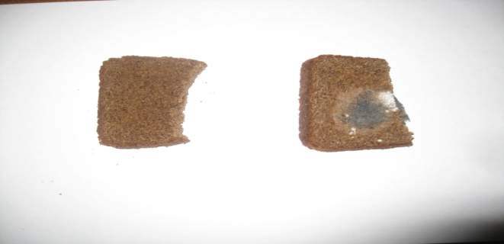
а) б)

